学 生 、教 师 和 技 术
莱芜市莱城区凤城高级中学 田京训
每一个人的发展、成长和成功，在某种意义上来讲，都是教育的结果。学校教育是重要的组成部分。学校里教师、学生是主体，老师教的和学生学的是知识，知识是很多的，这里我要说的是技术，这就形成了学生、教师和技术三者之间的关系。这三者之间的关系处理的是否恰当，直接关系着教学的成败。因此教学中处理好三者之间的关系，也就有了好的教学效果，学生的学习的成绩也就理想了。
我是一个平凡的中学教师，多年来我一直在尝试着我的教学，虽然没有感人的教育故事，但有关爱学生、处理教材和认真进行课堂教学的一些事请。我爱我的学生，我爱看着他们在我的教育下露出满足的笑容，我喜欢学生争先恐后举着手回答问题的样子，喜欢学生们创造性的发言，创造性的表演。我羡慕许多优秀教师的精彩的讲课，我想做学生们喜欢的老师，处理好教师和学生之间的关系，我也一直在为这个目标而努力。我认为对一位老师来讲，与学生建立良好和谐、愉快的人际关系、给学生以爱心是提高教育教学质量的重要因素。因此，我尝试着放下老师的架子，和学生们做朋友，上课时我多注意知识的延伸，让学生自由些，多动脑筋，自主学习，调整自己的教学方式，缓和对学生的态度。这样一来起到了事半功倍的教学效果。
俗话说：“良药苦口利于病，忠言逆耳利于行。” 自古批评就是一剂苦药，虽利于病，但却没有人愿意领略逆耳的批评。如果我们换一种方式，把逆耳的批评，变做善意的劝告，那样的效果又将会是怎样呢?我在教学中尝试着一些新的做法。原来有个学生的作业不认真，我常常给予严厉的批评，效果不好。有一次他来交作业，我换了一种方式，先是表扬鼓励他，变着法儿指出他学习上的问题，让他丝毫感觉不到难堪，在我甜甜的批评下，他逐步改掉了不认真做作业的习惯。从中我深刻体会到，同样是批评，带着甜味的批评有如加了糖的咖啡，更容易让人接受，也能达到了事半功倍的教育效果。因此在对学生的教育教学中试着多使用甜甜的批评，用一个提醒的手势，一个温馨的眼神，一点关爱的微笑，一个甜甜的举动，一种幽默的言辞，一段婉转的对话，都会让孩子感受到你的关爱。它体现着批评者的高尚和大度，体现着批评者的修养与宽容，更体现着批评者的胸襟与情怀。若能如此，批评对于被批评者来说不再苦口，也不再逆耳，它是一种甘甜的良药。这样在学生接受批评时从教师甜甜的言语中感受到师爱，体会到宽容，那么批评也将是一种享受，一种幸福。
为了提高教学质量，在处理好教师与学生的关系基础上，针对本课程的教学特点，调动学生的积极性，激发学生的学习兴趣 。兴趣是维持学生学习的重要动力，学生对某一学科的学习有了兴趣，就会产生强烈的求知欲，从而对学习充满热情。如何让学生对这门课产生兴趣呢？我的做法是：精选教学案例，变枯燥为生动有趣。在学习技术的两面性时，我列举了交通工具汽车的案例。它给人们的出走、旅行、运输等带来了极大的方便，但每年成千上万的车祸也给人们带来了极大的痛苦。怎样克服技术带来的反面作用呢？我举了“脚踏油门与刹车传感器”这一产品发明的例子。即司机在发生意外紧急情况时，会误把油门当刹车踩，这时脚的力量很大，当油门连杆上有较大快速的力量时，传感器会自动快速地把这一力量传递到刹车上，从而避免了车祸。这一发明克服了当今多少汽车专家和有关科技人员所没能克服的技术上的难关，并申请专利，将创造几百万以上的人身价值。学生听了这节课后，反应强烈，受教育之深，极大地激发了学生的学习兴趣，充分调动了学生学习的积极性。在《技术与社会》中，为让学生了解技术的发展丰富了人们的社会生活，我把现代生物技术中的基因工程、克隆技术等学生关注度高的内容纳入到教学中。这些贴近学生生活、具有强烈时代气息的案例都引起了学生的强力兴趣，使学生在掌握基础知识的和基本技能的同时，领略到技术发展的内在动力和文化意义，增强对当代先进技术及其文化的理解，并从中得到感染、产生共鸣，获得积极的情感体验，为今后的学习和工作打下良好的基础。
教学中让学生学会欣赏技术产品，也是提高学生技术素质的重要方面。我们学习通用技术，目的就是把学生培养成设计家和发明家，为将来进入高度技术化的社会做好必要的准备，促进学生全面而富有个性的发展为基本目标。通过“技术与设计1”的学习，初步掌握一个通用的、完整的设计过程，学会与设计有关的各种途径、方法，了解设计中可能遇到的各种问题；形成创新意识，增强解决实际问题的能力；并通过设计的交流和评价，培养合作精神，提高审美情趣。
评价欣赏技术产品，可以从产品诞生的过程来思考。现结合学生日常接触和所见的技术设计，谈谈欣赏技术产品的思路，使学生理解该产品所达到的目的和设计意图，是否更好的遵循设计原则，是否充分考虑人机关系，和当时的历史背景、文化内涵、工艺的精湛等方面。现结合图片说明
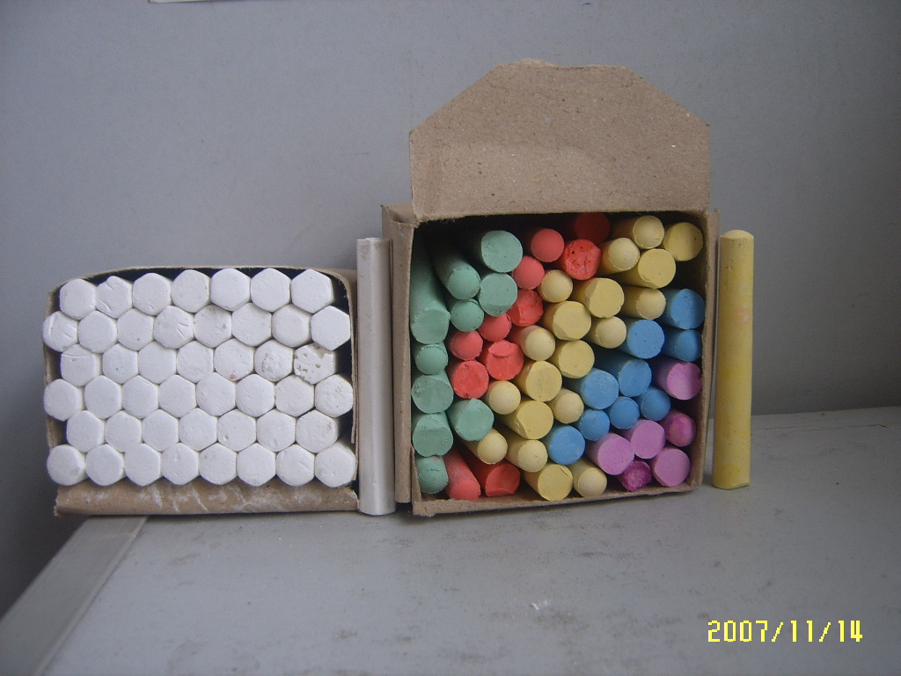
现用的粉笔改为六棱柱，叠放在一起有更小的占据空间，相应减小粉笔盒大小，便于储存运输，降低费用，符合经济原则
图（1）
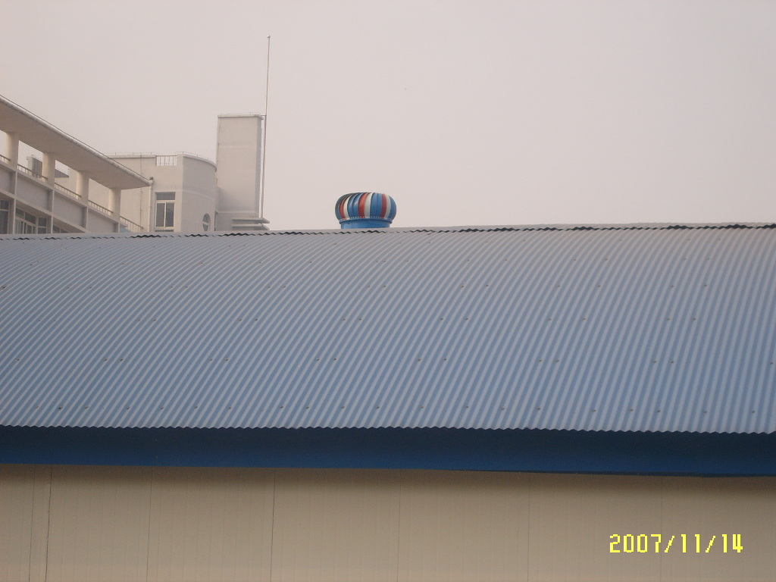
图（2）（（2）
原餐厅上方的排气扇，叶片饰以不同的色彩，旋转起来更美观，是美观原则的体现
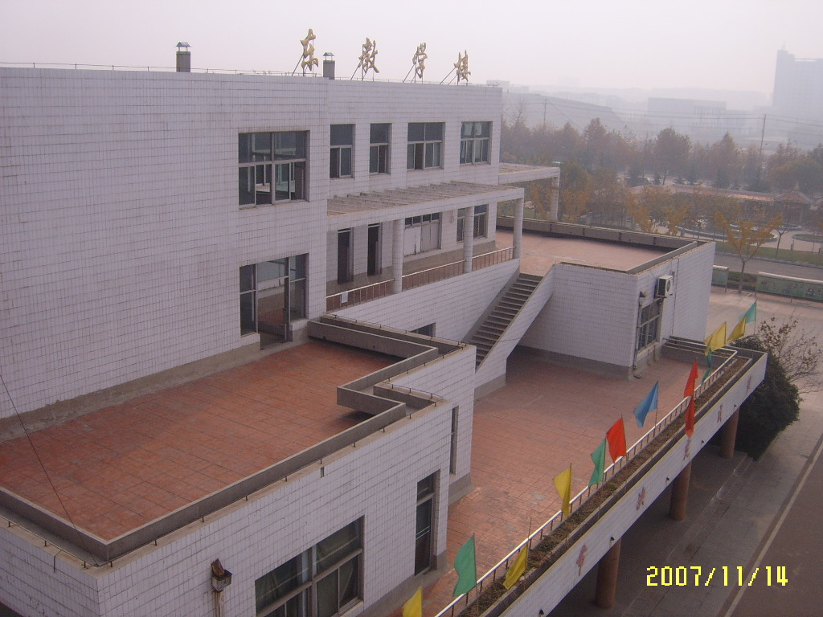
图（3）
东西教学楼，层与层之间，留有宽阔的平台，是设计分析时充分考虑学生特点，便于疏散和活动。
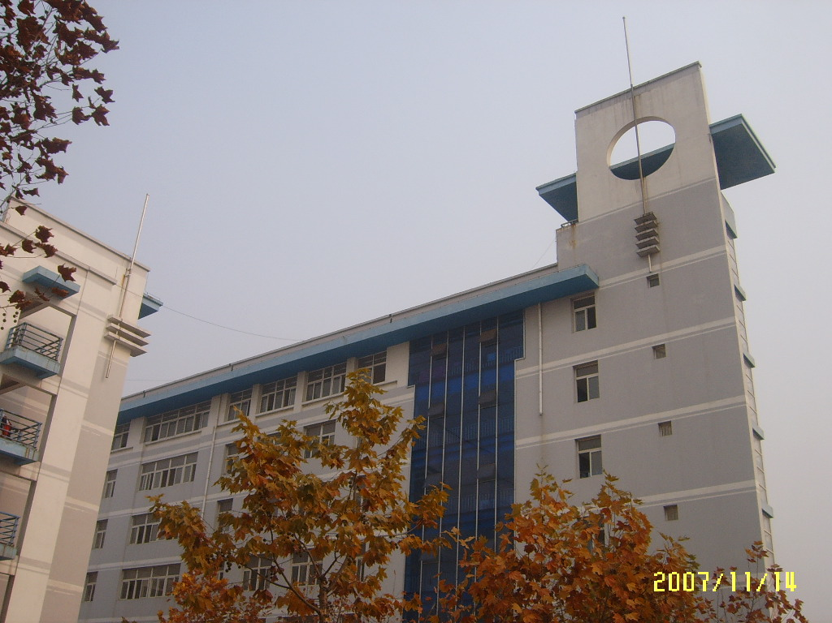
观察搂头和楼尾，你看象什么？在结构造型上充分联想模仿凤城高中的“凤”，寓意深刻，
图（4）
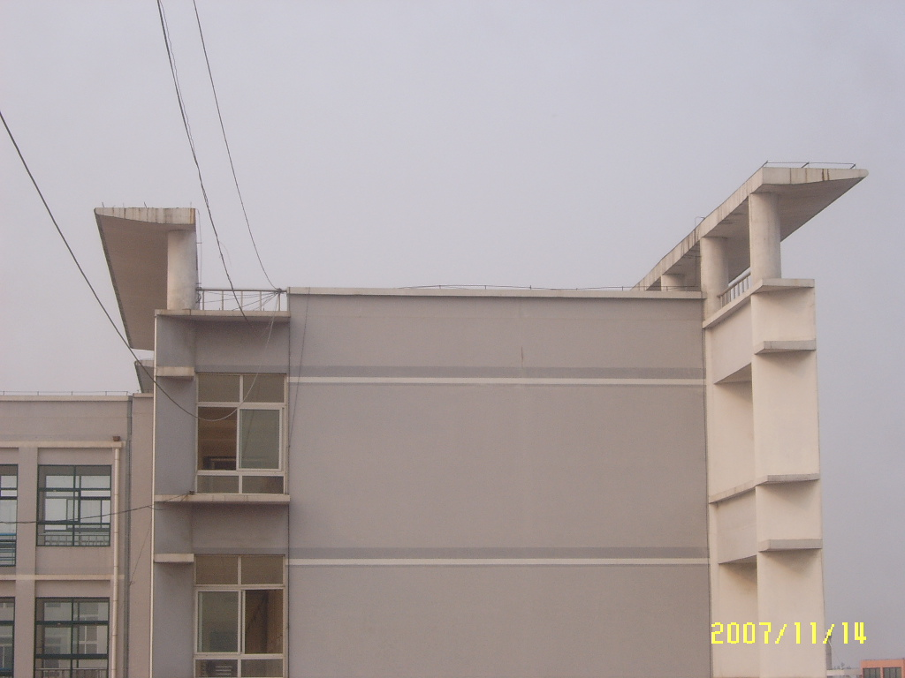
综合教学楼顶部两边的建筑，不仅体现凤鸟的展翅欲飞，也具有遮阳避雨的实用性。
图（5）
学会欣赏技术产品，充分理会技术产品的设计及意图，可加深对设计过程的理解，也是很有乐趣的活动。这里仅仅抛砖引玉而已，望同学们认真体会，养成良好的欣赏技术产品的习惯，确实提高自己的技术修养。
总的来说，在教学中虽然没有惊天动地的故事，但是尽我的最大努力，学习业务，钻研教材，与学生搞好配合好，真正上好《通用技术》这门课。

